关 键 字：付款报销制度 | 编 号： RC51-FA07-A
文档类型：□ 草拟 ■正式 □核发 | 发文范围：□部门 ■ 公司 □ 外部
提交部门：财务部 | 文档版本：V2.0
提交日期： 2012年6月13日 | 备案部门：行政部
提交人： 张姣 | 核 发：
实施起止日：2012年6月13日-2014年6月12日 | 有效范围：公司全体

付款报销制度
第一章 总则
第1条 为规范上海瑞创网络科技股份有限公司（以下简称“公司”）财务管理，保障企业生产经营活动所需资金的供给，监督和控制使用资金，特制定本制度。
第二章 适用范围
第2条 付款主要指对公司以外的单位进行付款，如支付广告费、推广费、物品采购、房租等，填制单据为《付款申请单》；报销是指公司内部员工因公发生的各项费用的核销，如差旅费、市内交通费、办公费等，填制单据为《费用报销单》或《差旅费报销单》。
第三章 授权与审批
第3条 任何一项资金支出都必须分别经过业务部门和财务部门的审核。业务部门的审核是指包括部门经理及总监在内的各级人员，对资金支出所对应业务的真实性、合理性进行的审核。财务部门的审核是指财务审核人员、财务经理在内的各级人员，按照规定的额度权限，对资金支出相关财务票证的真实性、合法性和审批手续的完整性进行的审核。
第4条 公司实施全面预算管理制度，财务部以经公司总裁审核批准后的月度资金预算，作为公司当月资金使用的执行标准，各部门必须严格遵守。审批权限区分公司预算额度内及预算额度外两种：
4.1 公司预算额度内日常费用的审批：如办公费、差旅费、员工福利费、交通费、通讯费等（招待费除外），由申请人填写《费用申请单》、《付款申请单》或《差旅费报销单》
- 金额在2000元（含）以下的，由部门经理签字批准，交由财务部审核并付款；
- 金额在2000元以上-5000元（含）以下的，由部门总监签字批准，交由财务部审核并付款；
- 金额在5000元以上10000元（含）以下的，由分管副总裁/总裁负责批准后，交由财务部审核并付款。
- 金额在10000元以上，须报总裁签字批准方可付款。

4.2 公司预算额度内其他费用的审批：
- 市场费用，如：推广费、广告费、渠道建设费、积分费用；
- 营销费用，如：营销中心、商务拓展部等营销费、市场费；
- 人力资源费用，如：工资、社保、公积金、招聘、培训等费用；
以上三类费用的付款审批，统一由公司总裁审批同意后执行。
4.3 公司预算额度外或者超过预算额度的付款审批，统一由公司总裁审批同意后执行。
第5条 不同项目的审核要点：
5.1 积分兑换的审核：审核的实质由部门负责人转移到财务部每次付款前的核对工作中，核查已支付费用与积分系统的兑换记录之间的差异。
5.2 联盟推广费用的审核：审核的实质是由财务部复核支付给供应商的流量数据及千次IP的单价。
5.3 固定资产、带宽采购：财务审核要点在于付款单上标明采购单价（百兆带宽的采购单价、服务器的采购单价，与上期及相同地区价格对比的差异）。
5.4 人事部工资、社保、公积金的审核：人事部须由部门经理对每月提交的工资、社保、公积金数据间的勾稽关系进行再次确认和复核。
第6条 审批流程
6.1 经办人按规定填写付款申请单或费用报销单；
6.2 根据报销和付款审批权限，预算内金额在2000元（含）以下的日常费用，由部门经理签字批准，金额在2000元以上-5000元（含）以下的，由部门总监签字批准；部门经理和总监主要审核是否了解和同意经办人所做的事项、相关的费用是否在同意的范围内；
6.3 财务部审核：主要确认发票是否合法合规、是否符合公司的相关费用报销制度、是否在该部门的预算范围内、填写是否正确、规范和完整等等；
6.4 财务经理审核：对会计的工作进行复核；
6.5 财务总监审核：对财务部的工作进行复核；
6.6 根据报销和付款审批权限，预算内金额在5000元以上10000元（含）以下的日常费用，由分管总裁或副总裁审核，主要确认所分管部门从事的工作和产生相关的费用是否必要和合理，并监控相关工作的进度或者掌握相关投入可能产生的效果；
6.7 根据报销和付款审批权限, 以下各项报销或付款由总裁最终批准后，方可支付。
- 预算内金额在10000元以上的日常费用
- 公司预算额度内特殊费用的审批
- 公司预算额度外或者超过预算额度的审批
6.8 出纳付款：经过上述流程审核和审批的单据，出纳才能付款。出纳在付款前应再次确认审批流程是否完整、单据是否合法、付款金额是否正确。
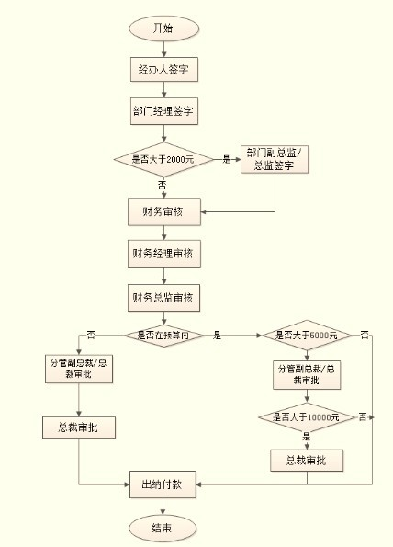
第四章 差旅费用报销具体规定
第7条 员工出差是指前往异地（非工作常驻地区）办公或商务活动的行为；在异地办公超过15天以上的称为派驻。
第8条 派驻员工宿住当地分公司（办事处）的宿舍，伙食费、市内交通费按出差标准的50%据实报销。
第9条 员工出差前需在OA系统中提交“出差申请”，出差时间3天以内的，由部门经理、总监审批；出差时间超过3天的，由主管副总裁或总裁审批。
第10条 需预支款项的，应按照出差时间长短及相关费用标准估算并在“出差申请”上注明；并向财务部办理借款手续（填写暂支单，且经部门负责人、财务部、总裁审批）；如预计会发生招待费用的，应一并在“出差申请”中注明，如未注明招待费出差实际发生的招待费一律作为预算额度外费用审批；如实际出差时间与申请时间有差异的，请出差员工在出差完毕后3个工作日内完成补充说明手续。
第11条 差旅费报销标准如下图，限额以内的据实报销，超额部分个人承担。

项目 | 一类地区 | 二类地区
交通工具 | 高铁（动车）二等座，公共大巴，火车硬卧、飞机经济舱(火车车程超过8小时（含）可乘坐飞机，火车车程8小时以内的，选择火车票和飞机票价格更低的交通工具）、公司派车或自备车辆等。
住宿标准 | 指定酒店或公司指定酒店标准的其他酒店
伙食费、市内交通限额 | 120元/天/人 | 90元/天/人
机场打车费限额（8：30前起飞或21：00后到港） | 100元/单程

第12条 地区分类标准

地区分类 | 一类地区 | 二类地区
城市 | 北京、上海、深圳、广州、天津、重庆、杭州、南京、宁波 | 所有其他城市
第13条 交通工具
13.1 遇紧急情况需乘飞机的，需在OA系统中提交出差申请时，事先征得总裁的批准。
13.2 江苏、浙江、安徽、福建等华东地区出差可以灵活选择乘坐交通工具或根据实际需要公司派车或自备车辆出差。
13.3 出差员工根据实际情况需要乘坐公共大巴交通工具的，票务由自己购买，据实报销。
如根据实际情况，需要公司派车或自备车辆出差，需在OA系统中提交出差申请时，事前征得总裁的批准，据实报销油费和过路费、过桥费等。
第14条 指定酒店
14.1 公司签约的公司会员酒店，如无法入住前述酒店，则住宿费用标准参照当地前述酒店标间费用；当地无同类酒店的，参考同类地区前述酒店价格。
14.2 员工如果不宿住公司签约的会员酒店，那么必须在住宿费发票的背面写上酒店名称和电话，以便于稽核。
14.4 如两人以上同性一同出差的，必须安排2人同住一标准间。
第15条 差旅费报销流程：员工出差结束后5个工作日内必须整理相关差旅费单据到财务部进行核销，《差旅费报销单》后附《出差申请单》复印件，相关单据必须为国家法定票据；报销按相应标准进行，超出标准部分由个人承担，拒绝报销假发票。财务部依据相关出差单据及OA出差申请流程进行审核。
第五章 招待费用报销具体规定
第16条 公司各部门招待费：包括招待用餐、烟、茶、水果、咖啡及礼品等。
第17条 事前申请：因工作需要需招待客户或购买礼品时，员工需在OA系统中提交“出差申请”或“外出申请”时一并注明，部门经理负责监督自己职责范围内的对外招待情况；财务部负责检查员工报销招待费用的程序是否符合本制度的规定。
第18条 事后报销审核权限：若需要发生的对外招待费的金额在500元以下（含），则费用发生后由部门总监控制签批报销；若需要发生的对外招待费的金额在500元以上，则费用发生后由公司总裁控制签批报销。
第19条 招待费报销标准：限额以内的据实报销，超额部分个人承担。
被招待客户主宾级别 | 招待费用限额
普通级别（含部门经理） | 100元/人以内
总监及副总级别以上人员 | 200元/人以内

第六章 其他注意事项
第20条 财务部每周三集中处理公司的付款和报销业务，经办人一般需要提前一个工作日将部门审批完整的付款单及报销单交至财务部，财务部依据付款审核权限走完流程，并于当日下班前将款项支付完毕。
第21条 公司原则上使用网银进行付款和报销，因特殊情况需使用现金结算的，经办人需提供合理理由，并且单笔超过2000元的现金使用需求量，经办人需要提前一个工作日向财务部申请预留。
第22条 一个月内相同业务超过两次付款给同一单位，经手人应和对方单位商谈月结。
第五章 附则
第23条 本制度自总裁批准之日起开始施行。
附：付款申请和费用报销规范
1、结合现阶段实际业务需要，财务部付款类单据主要包括付款申请单、费用报销单、差旅费报销单、暂支单四类单据。经办人填写规范、附件完整的单据进入相关报销程序。
2、付款申请单的填写：对单位付款填写付款申请单（格式见附件）
2.1 经办人详细填写付款申请单的各项内容，包括对方单位名称、银行账号、付款事由等。
2.2 一般要附发票、合同复印件、广告的样稿复印件等。
2.3对于工资、社保以及公积金的支付，填写付款申请单，分别附分部门的工资汇总表（各类代扣代缴款按养老保险、医疗保险、失业保险、工伤保险、生育保险、住房公积金和个人所得税等分别列支）、附分部门的社保、住房公积金分配表（分配表的总额和付款申请单的付款金额一致，个人代扣部分合计数和工资表上代扣的个人的社保金额一致）
3、除差旅费以外的费用报销单的填写
经手人填制：“费用报销单”。以下对报销单的填制作详细说明：
“部门” 一栏：填写是注明费用所发生的部门
“摘要” 一栏：填写对支付款项的用途
“备注” 一栏：填写如下信息
- 需写明付款方或者供应商的公司全称
- 款项所对应的时间、内容。如广告费，注明所登广告的时间和版面
- 未曾提供过付款银行帐号的，请予以提供对方银行帐号，公司全称和开户银行
“受款人” 一栏：请经手人代签
“金额” 一栏：所付款项的大小写金额
“制单人” 一栏：制单人（经手人）签字
“分管领导（部门主管）” 一栏：部门主管领导签字。

附件:付款申请单
上海瑞创网络科技股份有限公司
付款申请单
申请付款部门 |  | 付款事由
对方单位名称
银行名称
银行账号
付款金额 | 人民币 拾万 万 仟 佰 拾 元 角 分
付款金额 | ￥
分管领导审核 |  | 总裁审批
财务 | 部门经理 | 经办人
4、差旅费用报销单的填写
出差人填制：“差旅费用报销单”。以下对报销单的填制作详细说明：
“部门” 一栏：填写是注明费用所发生的部门
“出差事由” 一栏：填写员工出差的事由。
“起止时间及地点” ：填写员工的出差起止时间及地点
“交通工具” 一栏：填写出差过程中乘坐的交通工具，包括飞机、火车、长途汽车等。
“交通费”一栏：填写出差过程中发生的交通费，包括飞机票、火车票、长途汽车票。
“其他费用”一栏填写如下项目：
- 餐费：员工出差期间发生的餐费
- 住宿费：员工出差期间发生的住宿费，需标明人数和天数。
- 市内车费：员工出差期间因公发生的市内交通费（包括公司所在城市地区及出差
所在城市地区）
- 其他费用：其他相关支出，包括机票报销费、订票手续费、招待费等。报销宴请客户
的餐费时，必须在发票中注明参加人员、人数、对方级别、日期及事由。
- 制单人一栏：制单人（经手人）签字。
- “分管领导（部门主管）” 一栏：部门主管领导签字。
附件：差旅费报销单

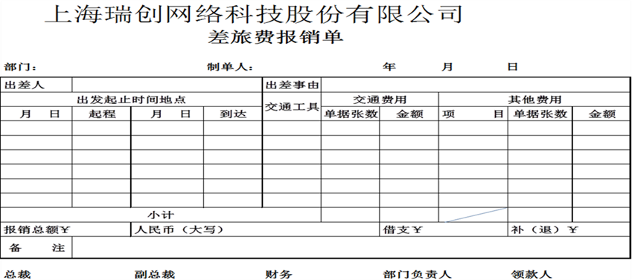
5、借款单的填写
借款人填制：“资金使用暂支单”。以下对该单据的填制作详细说明：
“部门” 一栏：填写是注明借款发生的部门
“用途” 一栏：填写借款事由，如为出差借款需同时附上出差申请单。
“支付方式” ：借款人可勾选现金或其他支付方式，如网银、支票。
“部门负责人” 一栏：部门主管领导签字。
“分管领导（部门主管）” 一栏：部门分管领导签字
6、后附原始票据的应注意的事项
正规的财务报销凭证包括税务监制的发票和财政监制的财政收据以及汽车票、火车票和飞机票等。员工出差或办理业务时一定要索要发票并妥善保存以作报销凭证。无合法发票的费用开支财务部有权拒绝报销。各类发票自行按财务要求粘贴整齐。

